

服务地方经济社会发展

工作简报
2013年第5期
（总第48期）
华中农业大学 2013年6月15日

本期导读

工作动态
- 我校与中国质量认证中心签订战略合作框架协议（P2）
- 我校与重庆市涪陵区农科所签订科技合作协议（P3）
- 我校一水稻新品种以300万元转让（P3）
- 我校与荆楚种业签订玉米品种产学研合作协议（P4）
- 主要粮食作物生物学协同创新中心建设研讨会举行（P5）
- 单向传播改多向交流 我校科普活动呈现新格局（P5）
- 我校与荆楚理工学院协同服务“中国农谷”建设（P6）
- 我校与当阳市签订柑橘产业合作协议（P7）
- 我校专家团赴赤壁市开展科技下乡活动（P8）
- 我校两项园林技术成果以200万元转让（P9）
服务简讯（P9）
现代农业产业技术体系岗位科学家工作简讯（P16）
我校与中国质量认证中心签订战略合作框架协议
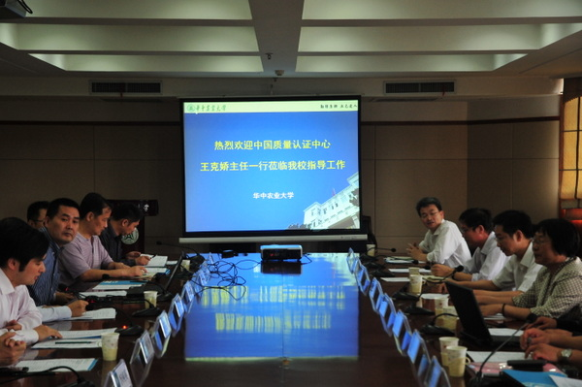
5月16日下午，我校与中国质量认证中心举行“中认有机农业发展研究院”战略合作框架协议签约仪式。中国质量认证中心主任王克娇，校领导李忠云、陈兴荣，中国质量认证中心武汉分中心和我校相关职能部门、学院负责人参加仪式。仪式由学校办公室主任王从严主持。
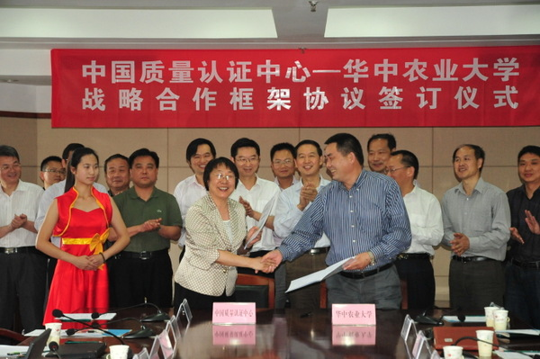
会上，校党委书记李忠云介绍了我校办学历史、校园环境、人才培养、学科建设等方面情况，并表示学校将为“中认有机农业发展研究院”提供全面的技术支持。王克娇主任介绍了中国质量认证中心的基本情况，表示将寻找双方合作的契合点，开展全面、深入的合作交流。副校长陈兴荣表示，双方要组建理事会和专家委员会，加强对有机农业发展研究院的管理和指导。最后，双方共同签署“中认有机农业发展研究院”战略合作框架协议。
我校与重庆市涪陵区农科所签订科技合作协议
5月17日，我校与重庆市涪陵区农业科学研究所举行科技合作签字仪式，共同致力于我国南方芥菜产业发展。我校傅廷栋院士、副校长陈兴荣、重庆市涪陵区区委副秘书长左清华、涪陵区农业科学研究所所长董代华等出席仪式。
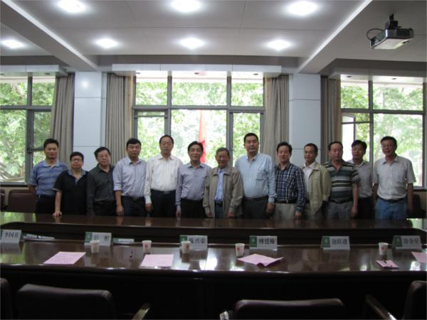
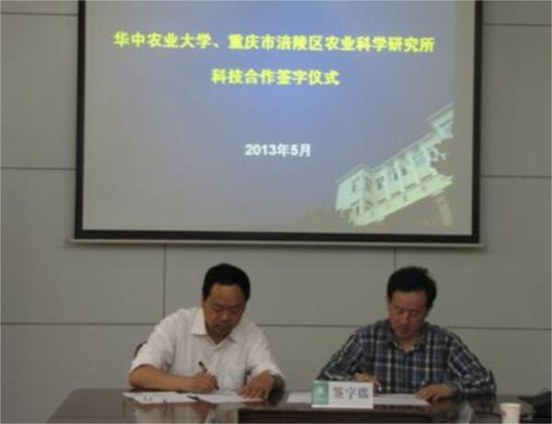
陈兴荣希望双方能够做到优势互补、求真务实，共同推动中国南方芥菜产业的发展，实现“小作物大产业”的目标。傅廷栋院士希望通过合作，利用我校新选育的芥菜雄性不育系开展芥菜类蔬菜杂种优势利用研究，提升和改良我国南方芥菜类蔬菜传统品种。徐跃进教授介绍了蔬菜遗传课题组在十字花科蔬菜雄性不育优势育种方面的研究进展。董代华所长为傅廷栋院士颁发了顾问聘书，并与我校徐跃进教授分别代表双方签订科技合作协议。

我校一水稻新品种以300万元转让
5月18日，我校植科院牟同敏教授研究组选育的杂交中稻新品种“金科优651”通过了湖北省农作物品种审定委员会的审定。经协商，学校以300万元的技术转让价格将该品种的生产经营权转让给湖北惠民农业科技有限公司进行生产和经营推广。
据了解，该品种抗稻瘟病，区试试验平均亩产630.41公斤，比对照扬两优6号增产2.12%，稻米品质主要理化指标达到国标三级优质稻谷质量标准，平均全生育期139.1天，比扬两优6号短2.1天，株型适中，分蘖力较强，穗层整齐，平均亩有效穗17.9万，株高124.4厘米，穗长26.6厘米，每穗总粒数172.6粒，结实率84.4%，千粒重27.13克。

我校与荆楚种业签订玉米品种产学研合作协议
5月18日下午，我校与湖北荆楚种业股份有限公司签订玉米品种产学研合作一体化开发协议。副校长陈兴荣、荆楚种业董事长曾文祥等出席签字仪式。
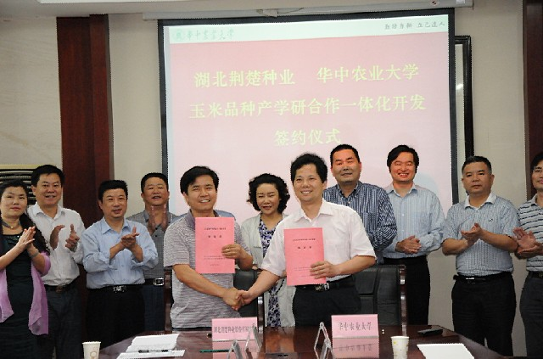
根据协议，荆楚种业重点以品种产业化开发为主，我校重点以资源与品种创新为主。双方将发挥各自的优势，开展玉米种质资源、育种技术、制种技术、品种转化及项目申报等全方位的合作，实现育种资源的充分共享，育种技术的高度融合，育成品种的高效转化，共同打造极具市场竞争力的玉米新品种，共同促进中国玉米产业的快速发展。

主要粮食作物生物学协同创新中心建设研讨会举行
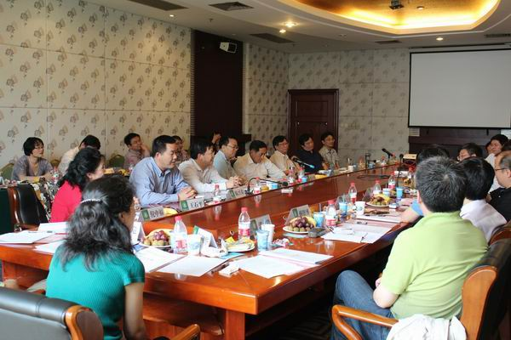
5月19日，“主要粮食作物生物学协同创新中心”（以下简称“中心”）建设研讨会在武汉举行。我校校长邓秀新、副校长陈兴荣，中国农业大学副校长李召虎，西北农林科技大学副校长吴普特，中国科学院院士张启发、武维华，中国工程院院士陈焕春，中心部分首席科学家（PI），我校相关职能部门负责人及重点实验室代表参加了会议。
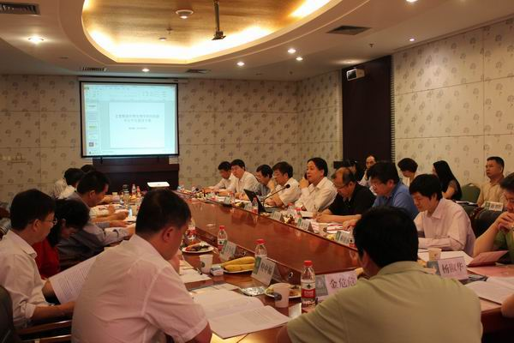
与会人员认为“中心”建设应结合三校优势，梳理“中心”的协同创新研究方向，围绕重点科学任务，建立“一个中心、四个平台”的组织框架。张启发院士等会议代表对中心建设方案进一步完善提出了具体建议。会议还着重讨论了“中心”研究生培养方案、研究生课程设置及授课教师安排等事宜。“中心”决定在2013年暑假开展以三校生命科学及相关学科优秀大学生为主的“植物科学夏令营”，促进三校学生的交流。

单向传播改多向交流 我校科普活动呈现新格局
5月18日-19日，我校科协、科学技术发展研究院、生科院、作物遗传改良国家重点实验室、农业生命科学技术科普基地、新闻中心、生物科学传媒中心、标本馆、蜜蜂文化馆等多个单位协作，并与上海辰山植物园等国内多家单位联动，开展多种科普活动，全新科学传播格局获得社会广泛关注。
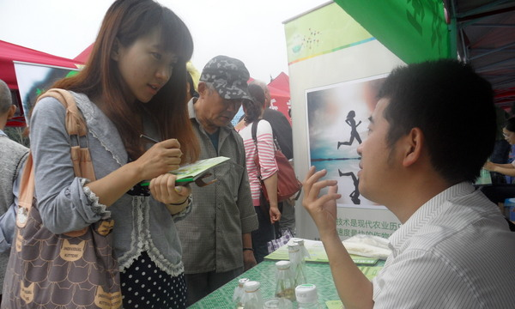
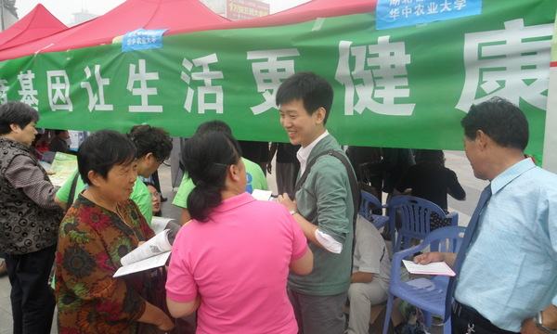
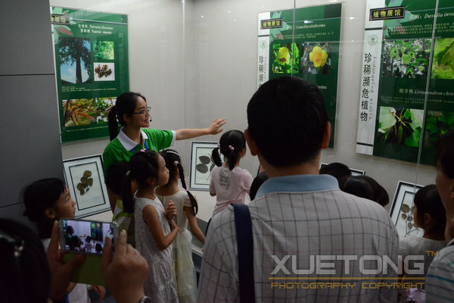
据相关专家评价，当前国内科普正在由传统的单向灌输转为多向交流的科学传播，华中农业大学的科普实践采取了知识生产上平等和互动的做法，是基于大众的立场，对弘扬科学精神、传播科学知识，提高公众科学素养具有积极的意义。

我校与荆楚理工学院协同服务“中国农谷”建设
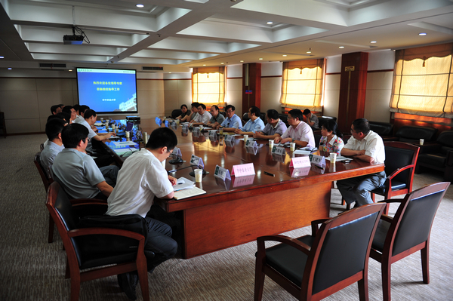
5月24日上午，我校与荆楚理工学院举行协同服务“中国农谷”建设全面合作签约仪式。荆门市副市长张丑合，荆楚理工学院党委书记张盛仁、校长吴麟章，校党委书记李忠云、副校长陈兴荣，两校相关职能部门和单位负责人参加仪式。仪式由校党委常委、学校办公室主任王从严主持。
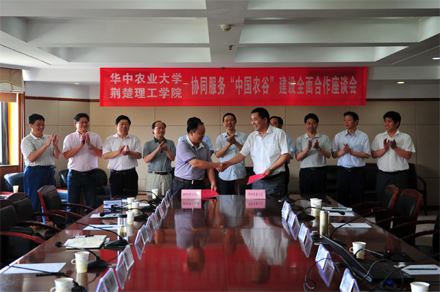
仪式上，李忠云介绍了我校办学历史、校园环境、人才培养、学科建设等方面情况，并表示学校的多学科发展将为“中国农谷”建设提供全面的技术支持。张丑合副市长、张盛仁书记先后讲话并希望与我校合作共同服务“中国农谷”建设。最后，双方共同签署了全面合作协议、植物科学与技术学科建设合作协议、环境食品学教育部重点实验室荆楚理工学院开放研究基地开放合作协议及洁蛋生产系列关键技术推广合作协议。

我校与当阳市签订柑橘产业合作协议
5月25日，我校与当阳市签订柑橘产业合作协议。中国工程院院士、我校校长邓秀新，园艺林学学院伊华林教授，新农村发展研究院办公室主任赵映年，当阳市委书记郑廷贵及当阳相关部门负责人、柑橘专业合作社负责人参加了签约仪式。
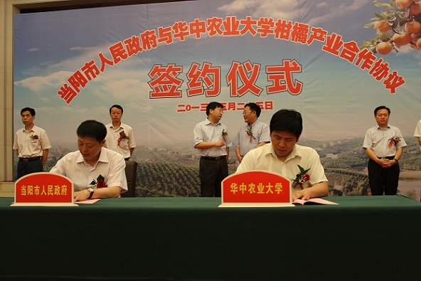
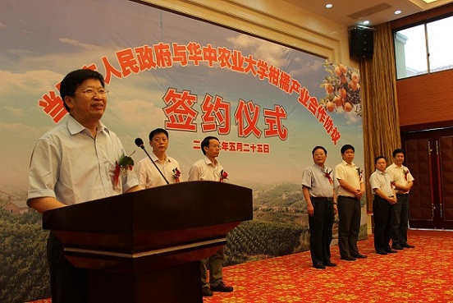
郑廷贵表示，近年来当阳与华中农大进行了一系列产学研合作，开展优质无核柑橘生产配套栽培技术试验及示范基地建设等，培养了大量柑橘专业技术人才，大幅提升了柑橘管理水平，为全国柑橘生产提供了良好示范。邓秀新表示，我校将协助当阳开展柑橘新品种引进及配套技术研究与示范、标准化示范基地建设、品牌建设、项目申报及技术培训等柑橘产业建设相关事宜，希望在合作中能够取得丰硕成果，促进当阳市柑橘产业的持续健康发展。

我校专家团赴赤壁市开展科技下乡活动
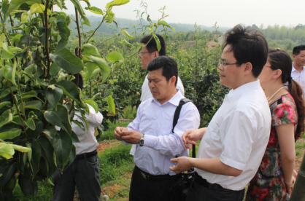
5月25日上午，我校专家团赴赤壁市余家桥乡、赤壁镇开展送科技下乡活动。赤壁市副市长张建彪、科技局局长罗建平、余家桥乡及赤壁镇的相关领导出席了活动。
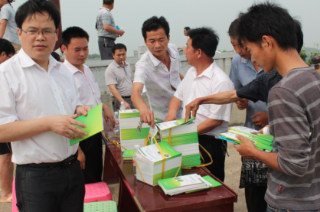
活动现场，张建彪对我校送科技到赤壁市表示感谢，对参加科技下乡的专家表示欢迎。华中农大与赤壁市有着深厚的合作基础，连续4年送科技下乡到赤壁市，送来了科技，培训了农民，帮助农民解决了生产实际问题，促进了农民增收。新农村发展研究院办公室副主任李国英代表学校向余家桥乡、赤壁镇赠送了《新型农村实用技术》图书500余册。随后，专家组分别到种植、养殖基地和农产品加工企业进行了现场技术指导。

我校两项园林技术成果以200万元转让
5月26日，我校与宜昌市夷陵区政府签订校地合作成果转化协议，我校两项园林技术成果以200万元人民币价格转让给当地知名柑橘企业宜昌市晓曦红农业科技开发有限公司，这也是近年来园林技术成果转化金额的最高价。
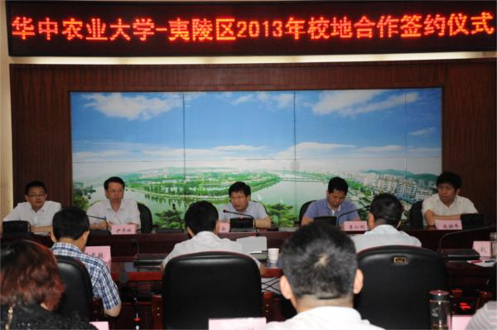
“两项果腊配方及制备方法和应用”由我校园艺林学学院程运江教授指导，其博士生张立作为主要完成人研发而成，其性能优于其他国产果蜡，也超越目前进口果蜡，符合食品绿色安全要求。该技术已通过中试阶段，已申请专利。签约仪式结束后，邓秀新校长与夷陵区政府领导及农业局、科技局、质监局、规划局、相关企业代表进行了座谈，并对夷陵区柑橘产业发展提出了建议。
※※※※※※※※※※※※※※※※※※※※※※※※※※※※※
服务简讯：
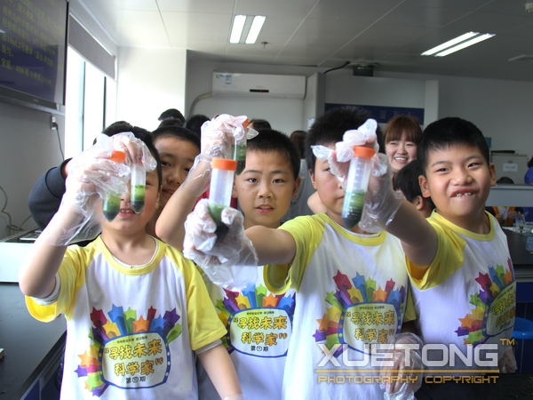
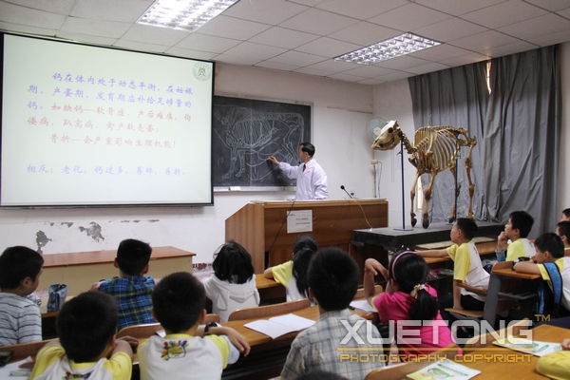
5月11日，由我校科普基地主办、生命科技学院农业科普协会承办的第四届寻找未来科学家第二课活动顺利举行。在志愿者的带领下，80名“未来科学家”被分成两组，分别在第一综合楼A303和动科楼多功能厅进行了小白菜DNA提取实验和牛骨骼拼装实验。

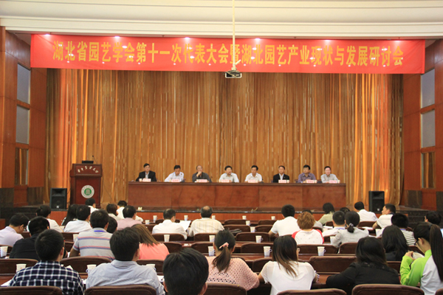
5月11日，湖北省园艺学会第十一次代表大会暨湖北园艺产业现状与发展研讨会在我校举行。校长邓秀新院士、省民政厅民间组织管理局副局长罗卫国、省科协学会部部长刘洪江出席会议，省内各界园艺专家、科技工作者和园艺行业企业家与会，共同探讨湖北省园艺产业未来的发展。
近日，我校申报的湖北省普通高等学校人文社会科学重点研究基地“农村社会建设与管理研究中心”建设计划获得省教育厅批复建设。该基地以社会学学科为依托，立足于转型期农村社会结构的变化，重点研究农村社会建设与管理中存在的问题，旨在促进转型期农村社会良性运行与协调发展。
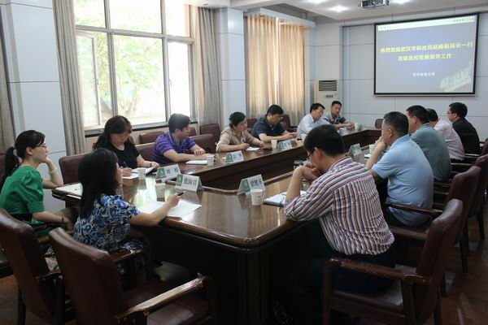
5月13日，武汉市科技局副局长赵峰、区与农村科技处处长吴翔等一行3人来校考察调研。副校长陈兴荣、科发院常务副院长姚江林、资产经营公司总经理李仁刚及相关专家参加会议。会上，姚江林和李仁刚分别介绍了学校科技工作和成果转化工作，与会专家就各自的研究领域及校企合作情况作了简单介绍。
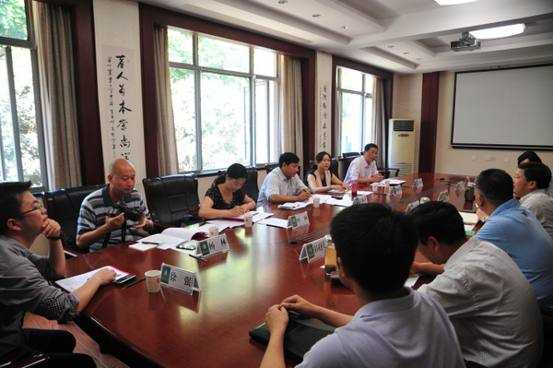
5月13日，云南省德宏州人民政府孔勒干副州长一行5人来校考察交流。校长邓秀新、副校长陈兴荣以及学校办公室、科学技术发展研究院、研究生院、园艺林学学院有关负责人和专家热情接待了来访客人。邓秀新介绍了我校学科特色、人才培养和社会服务情况。双方就校地合作等问题进行了交流。
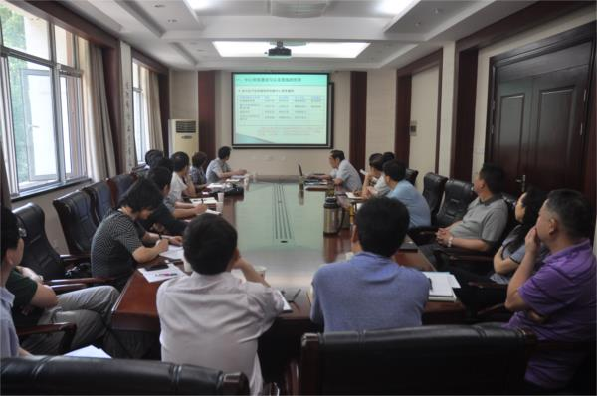
5月14日，我校召开实施“2011计划”领导小组扩大会议，部署新形势下“生猪健康养殖协同创新中心”建设工作。校领导李忠云、邓秀新、周承早、陈兴荣、吴平，实施“2011计划”领导小组其他成员和中心主任陈焕春院士以及相关职能部门和学院负责人参加会议。会议由陈兴荣主持。
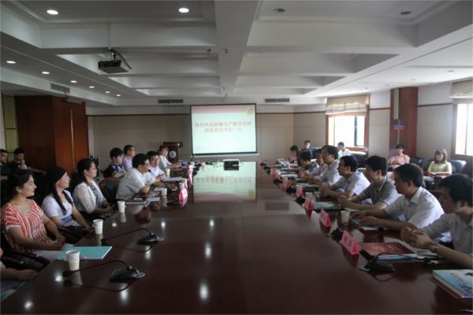
5月14日，新疆生产建设兵团西部计划优秀志愿者宣讲会在我校举行。校党委副书记唐峻、团省委副书记金鹏、团省委和校团委有关负责同志、我校参加西部计划的学生代表、新疆籍学生代表参加了宣讲会。宣讲团就录取标准、专业背景、就业分配、少数民族政策等问题进行了详细的解答。
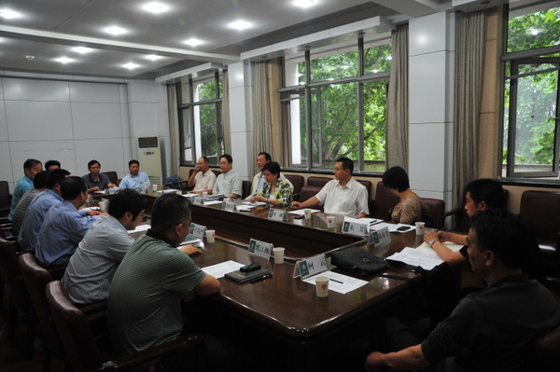
5月15日，中共十堰市委常委、组织部长郭俊苹一行7人来校交流考察。校党委书记李忠云、副校长陈兴荣参加了会议。郭俊苹表示，希望通过这次考察，了解华农的科研成果，为随行的企业家投资新技术、为华农的技术成果落户十堰生物产业园穿针引线，铺路搭桥。
5月15日，在武汉市第十三次社会科学优秀成果表彰大会上，我校6项成果获奖，其中二等奖2项，三等奖3项，优秀提名奖1项。
5月16日，狮子山街社区与高校结对共建启动仪式举行。洪山区委宣传部部长王高辉、副部长刘勇、狮子山街党工委书记李发明、我校园林学院张瑜服务队、湖北工业大学和华中科技大学武昌分校的师生代表参加了仪式。社区领导和我校代表现场签署了协议书，并为各高校志愿者团队授牌。
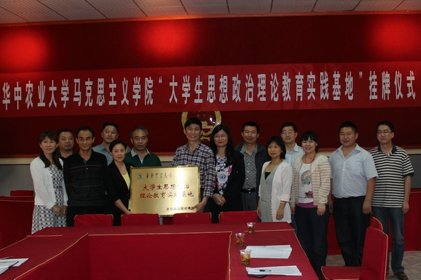
5月17日，我校马克思主义学院在宜昌市夷陵区三斗坪镇挂牌建设大学生思想政治理论教育实践基地，拟为该镇农村人才培养、农业产业升级发展等方面提供帮助和服务。随后，我校社会调查小组一行20人围绕“农村义务教育均衡发展”和“村庄治理”两个主题，深入黄陵庙村和园艺村开展了社会调查。
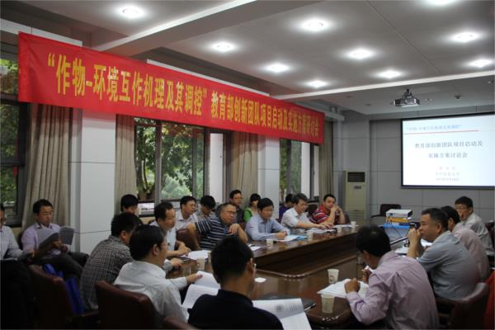
5月18日，我校教育部创新团队“作物-环境互作机理及其调控”项目启动及实施方案讨论会举行。国家“千人计划”特聘专家彭少兵教授，“长江学者”黄巧云教授、姜道宏教授，科发院常务副院长姚江林以及团队成员等20余人参加了会议。与会人员就高水平文章发表、研究内涵、杰出青年人才培养、经费使用等方面进行了探讨。
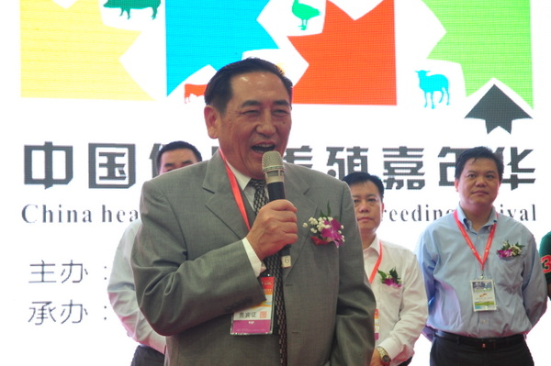
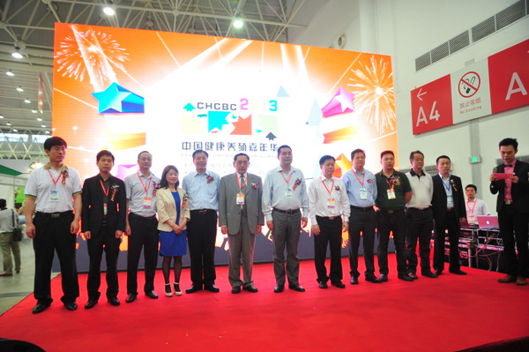
5月18日-20日，第11届（2013）中国畜牧业博览会在武汉国际博览中心举办。首届中国健康养殖嘉年华作为该博览会的专业主题日项目，由中国畜牧业博览会主办，我校《养殖与饲料》杂志承办。中国畜牧业协会副秘书长刘强德、全国畜牧总站牧业处处长王志刚、我校副校长陈兴荣、《养殖与饲料》主编陈焕春院士以及相关企业负责人等出席开幕式。

5月20日，第七届北京发明创新大赛颁奖仪式举行。由我校工学院李小昱教授、王为研究员指导，张印、周雄峰、袁文君、潘安达等10余位本科生完成的大学生科技创新作品“履带式双人休闲运动车”脱颖而出，夺得金奖；“健康益智电脑椅”、“智能型道路通行指示的调频语音装置”分获银奖和铜奖。
5月21日，根据湖北省委组织部和团省委第二批“博士服务团”服务基层计划安排，我校党委组织部长孙骥、生科院党委书记陈胜等一行7人赴湖北土老憨生态农业集团考察，选派生科院副教授赵述淼博士挂职担任该集团副总经理，并对公司技术人员提出的生产技术问题予以了解答。
5月22日-23日，湖北省政协十一届二次常委会议召开，讨论协商生态环境保护问题。我校九三学社主委、省政协委员韩鹤友教授作了题为《关于推进城乡生活垃圾资源化利用的建议》的发言。他对湖北城乡生活垃圾处理和资源化利用现状进行了分析，并就如何推进城乡生活垃圾资源化利用提出了五条建议。
近日，我校致公党支部荣获致公党省委会“2012年度参政议政工作先进单位”，这是该支部连续四年获此荣誉。此外，我校金永国撰写的“关于进一步做好食品添加剂安全工作的建议”被指定为2012年湖北省政协常委会发言材料及调研报告；高俊祥撰写的“针对移动通信基站电磁辐射纠纷的建议”被致公党中央采用；徐晓云撰写的“高等学校网络公开课的开发避免盲目跟风现象”被中共中央统战部及致公党中央采用。
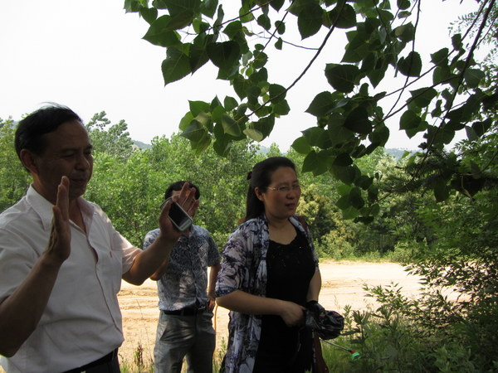
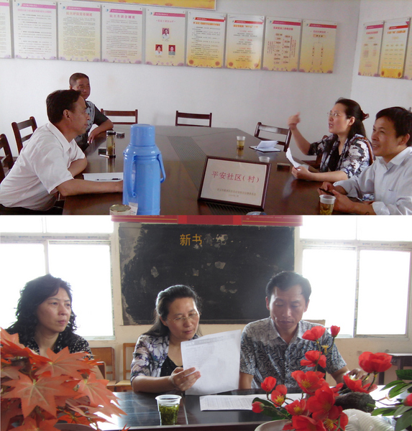
5月24日，我校召开协同创新中心研究生培养工作研讨会。动科动医学院、水产学院、生命科技学院、植物科技学院研究生教育主管领导、协同创新中心负责人以及相关工作人员参加会议。会议围绕协同创新中心的研究生培养定位、组织机构人员确定、核心课程共建、资源共享机制、人才培养模式构建等进行了讨论。
5月24日，我校园艺林学学院叶要妹教授、继续教育学院姚光郧老师、新洲区委党校万赤祥科长一行到新洲回访“一村一名大学生”，了解学员在基层工作情况，并帮助解决他们在生产中遇到的问题。叶要妹教授分别前往了李集街潮泥村、旧街团上村与村干部、农民朋友进行了交流。
现代农业产业技术体系岗位科学家工作简讯：
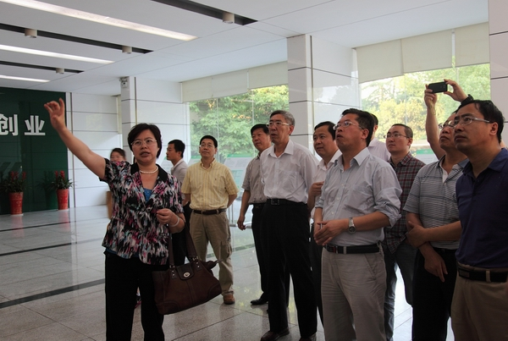
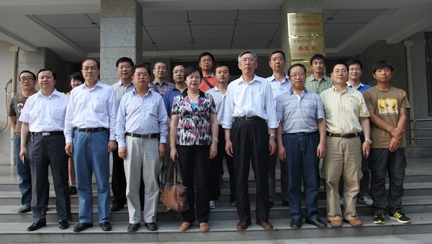
5月23日，“十二五”国家科技支撑计划“奶牛健康养殖重要疾病防控关键技术研究”年度会议召开。会议由国家肉牛产业技术体系预防兽医岗位科学家郭爱珍教授课题组承办。中国农业科学院科技局局长王小虎、项目管理处处长文学、我校副校长陈兴荣以及相关项目负责人和研究骨干20余人参加了会议。

5月29日-31日，第十届国际食品科学与技术交流会召开。国家柑橘产业技术体系副产品综合利用岗位科学家潘思轶教授率领研究团队成员出席了此次会议。会上，刘晓宇教授作了题为“辛硫磷在鲫鱼体内残留代谢规律及毒性效应研究”的全英文报告，并与国内外专家和学者就该问题进行了深入交流和探讨。

报：财政部教科文司、教育部办公厅、教育部财务司、教育部高等教育司、教育部社会科学司、教育部科技司、教育部直属高校工作司、农业部办公厅、农业部科教司、农业部全国农技推广中心、农业部科技发展中心、科技部农村科技司、科技部农村中心、省领导
送：省委组织部、省委宣传部、省委财经办（省委农办）、省妇联、省科学技术协会、团省委、省教育厅、省科技厅、省民宗委、省交通厅、省农业厅、省林业厅、省扶贫办、省水产局、武汉国家农业科技园区管理办公室
发：学校服务地方经济社会发展领导小组成员及相关学院
联系方式：华中农业大学新农村发展研究院办公室
电话：027-87282020 E-mail：ycc@mail.hzau.edu.cn
（共印120份）

